标题：Designing Stress Scenarios
作者及机构:
CECILIA PARLATORE:
THOMAS PHILIPPON:
摘要: We study the optimal design of stress scenarios. A principal manages the unknown risk exposures of agents by asking them to report losses under hypothetical scenarios before taking remedial actions. We apply a Kalman filter to solve the learning problem, and we relate the optimal design to the risk environment, the principal's preferences, and available interventions. In a banking context, optimal capital requirements cover losses under an adverse scenario, while targeted interventions depend on covariances among residual exposures and systematic risks. Our calibration reveals that information is particularly valuable for targeted interventions as opposed to broad capital requirements.
AI标题: 卡尔曼滤波优化压力测试：系统性风险因子识别率提升10%
AI精炼: **压力测试设计的智能革命：如何用算法优化金融监管？** 这篇论文聚焦于金融风险管理中的**压力测试场景设计**难题——监管者如何设计有效的假设情景来评估机构风险，并制定精准干预措施？传统研究多关注测试结果的披露影响，却忽略了关键问题：**怎样的场景最能揭示隐藏风险？** 以往方法将资本要求与风险学习混为一谈，而作者创新性地构建了**双重框架**：首先通过**卡尔曼滤波算法**处理银行上报的损失数据，动态优化监管者的风险认知；接着结合学习结果，设计针对性干预（如限制特定贷款）与资本调整。模型揭示：当风险暴露存在相关性时，应重点测试**系统性因子**；而监管者的先验信念会形成"驼峰曲线"——中等预期风险时学习价值最大。 校准美国银行数据发现，传统"一刀切"资本要求的信息价值有限，而**定制化干预**配合优化场景能使监管效能提升10%（相当于降低银行资本成本10%）。这解释了为何现实中压力测试既要满足巴塞尔标准，又需探索非常态风险。 有趣的是，论文指出极端情景未必最优——银行模型误差会随场景偏离现实而暴增。算法给出的解恰是**适度偏离基准的"黄金平衡点"**，既能激发信息价值，又不失实操可行性。这种将工程学滤波技术嫁接金融监管的跨界思路，为构建更敏捷的风险预警体系提供了全新范式。
关键词:
卡尔曼滤波
系统性风险因子
最优场景设计
后验方差矩阵
资本要求优化
风险暴露相关性
目标干预策略
校准模型参数
学术要点: 学术要点 1：Kalman滤波器在风险学习中的应用 |||
通过将监管者的学习过程建模为卡尔曼滤波，实现系统性风险暴露的动态贝叶斯更新，解决了传统压力测试中风险因子与损失预测的非线性映射问题。|||
学术要点 2：系统性风险因子的协方差驱动设计 |||
压力情景的最优权重取决于银行风险暴露的跨机构协方差结构，高相关性的风险因子会获得超比例关注，因其能通过单一测试获取多维度信息。|||
学术要点 3：后验方差优化机制 |||
监管者通过压力情景设计最小化风险暴露的后验协方差矩阵迹，其可行集形状受先验相关性和测量误差凸性共同约束，形成非对称的信息获取边界。|||
学术要点 4：针对性干预的边际信息价值 |||
在存在定向监管工具（如LTV限制）时，信息价值呈现非线性特征，其增益可达资本成本下降10%的等效效应，突破传统资本要求的线性约束。|||
学术要点 5：信息获取的凸性成本 |||
极端情景设计面临测量误差的指数增长约束（σε̂=α+βŝ²+βτe^τŝ），导致最优压力强度呈现内点解而非角点解。
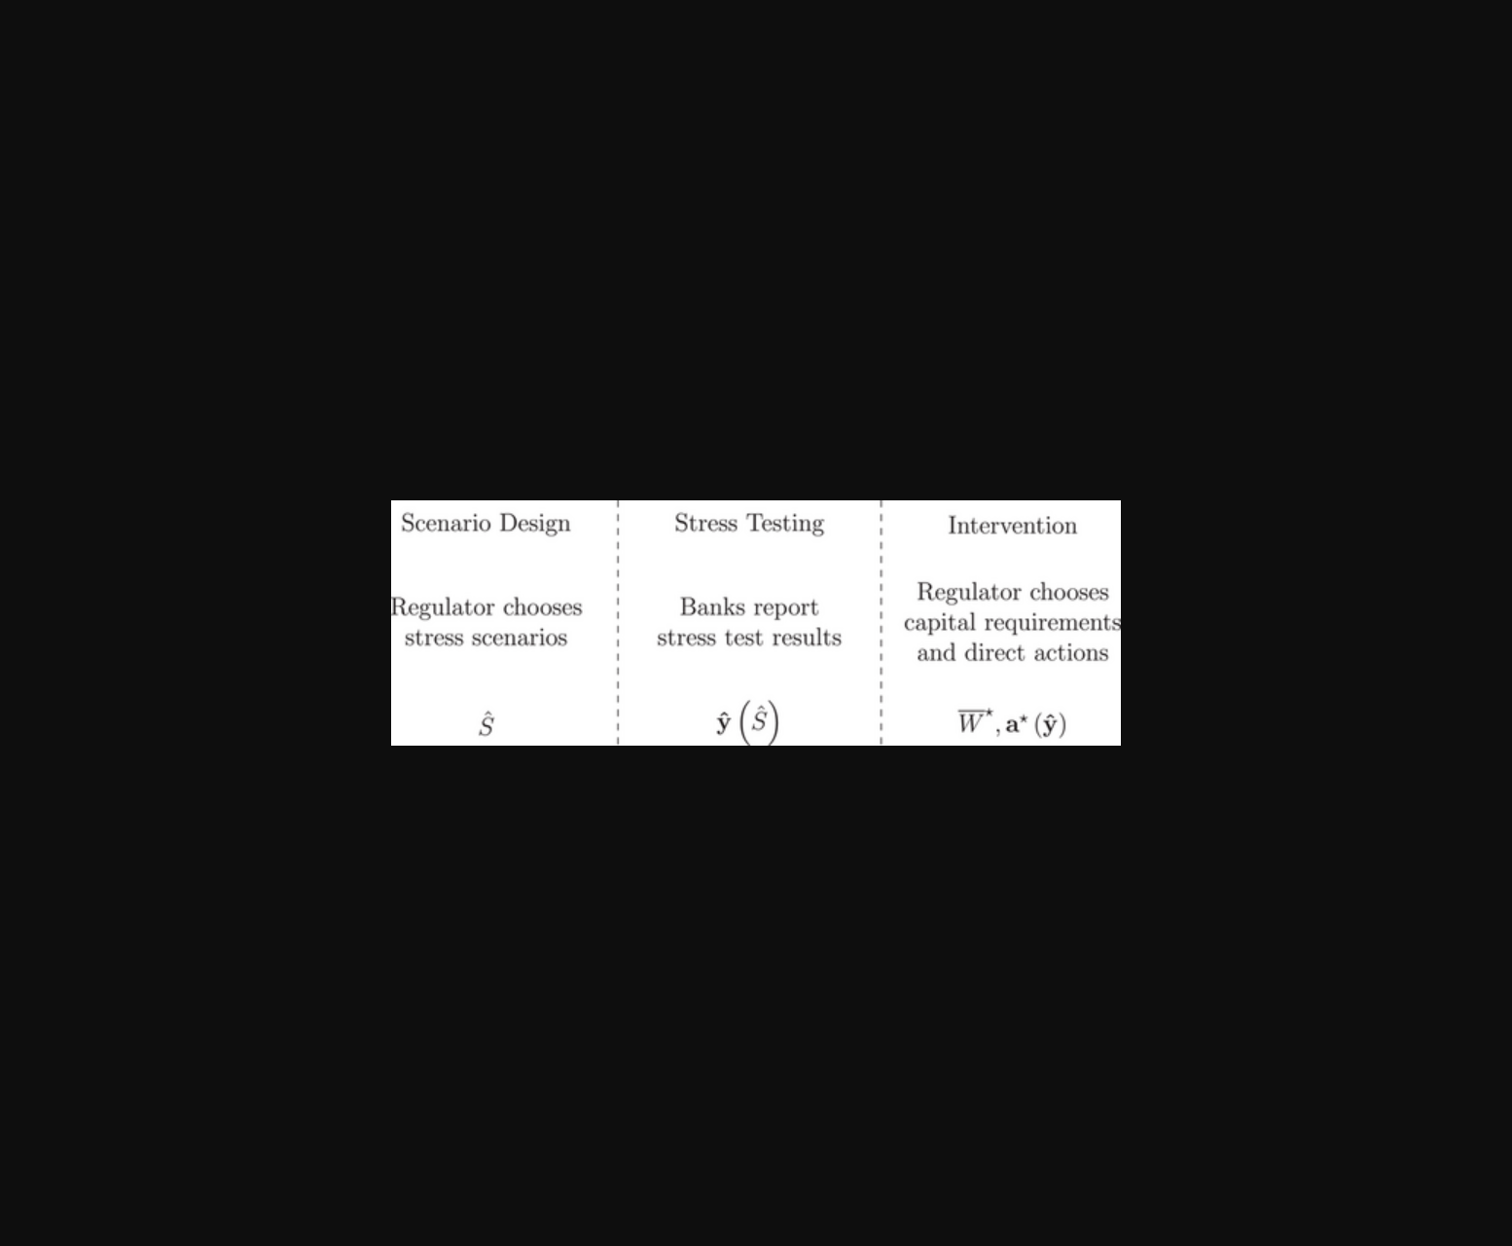
图示风险敞口与系统性风险的协方差分析模型。
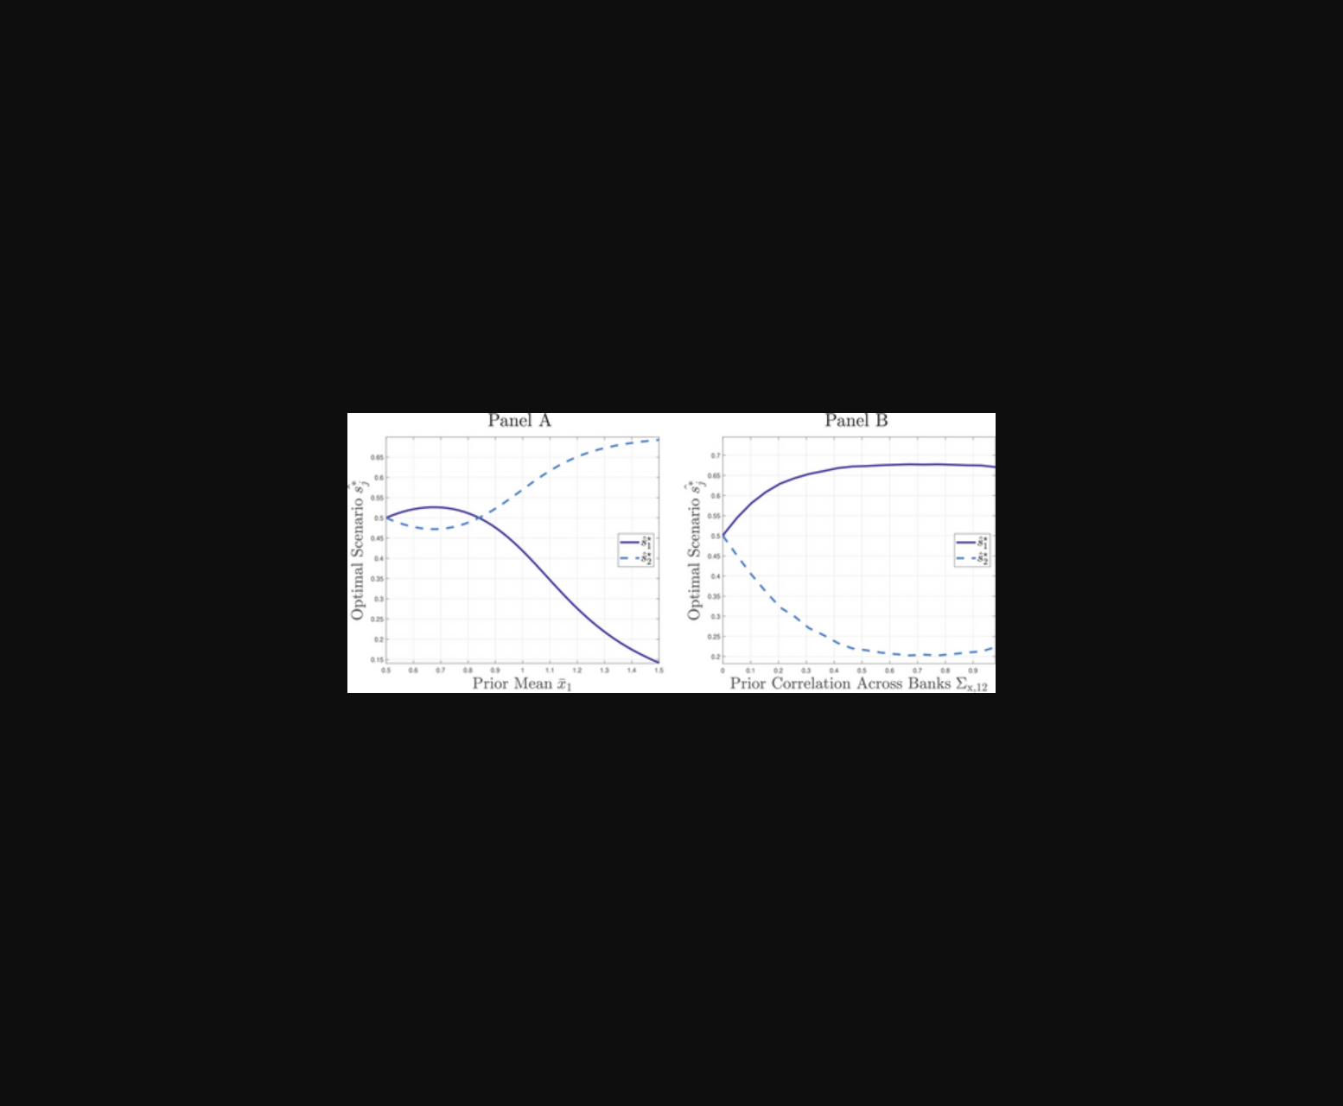
图片展示了基于卡尔曼滤波的风险学习模型及资本干预策略示意图。
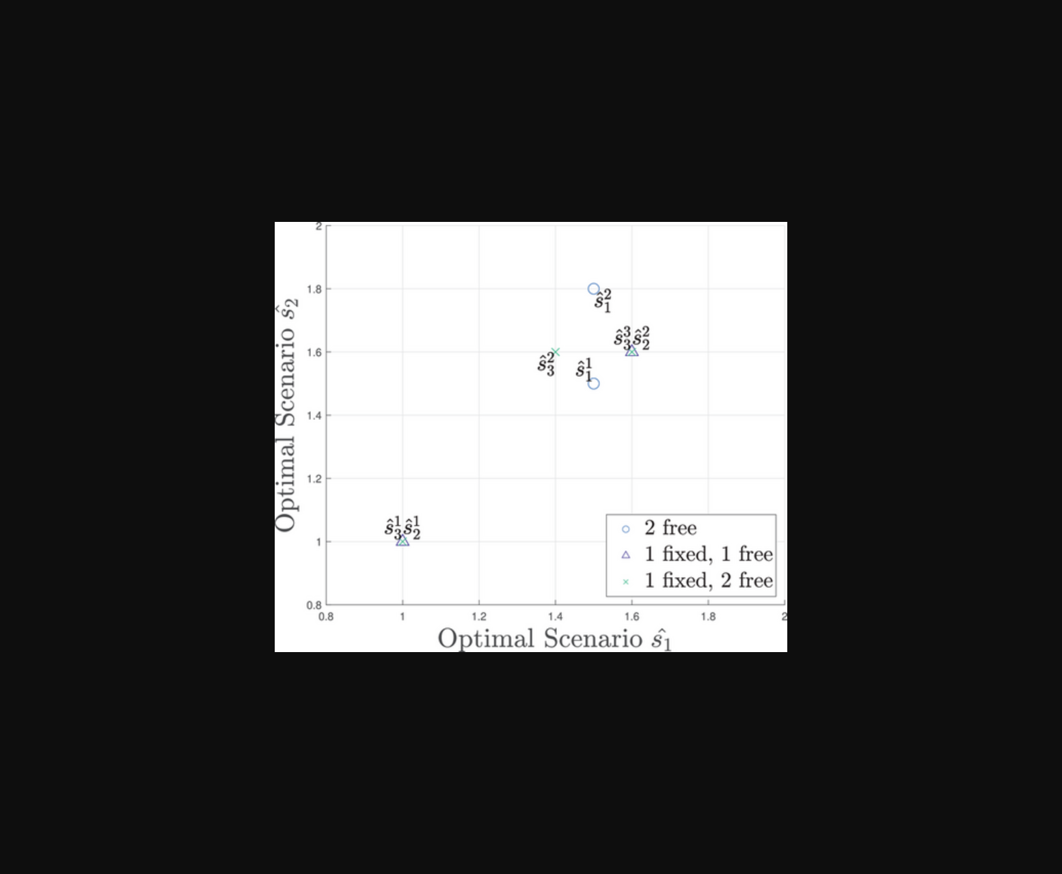
该图展示了系统性风险与银行残余风险暴露的协方差关系。
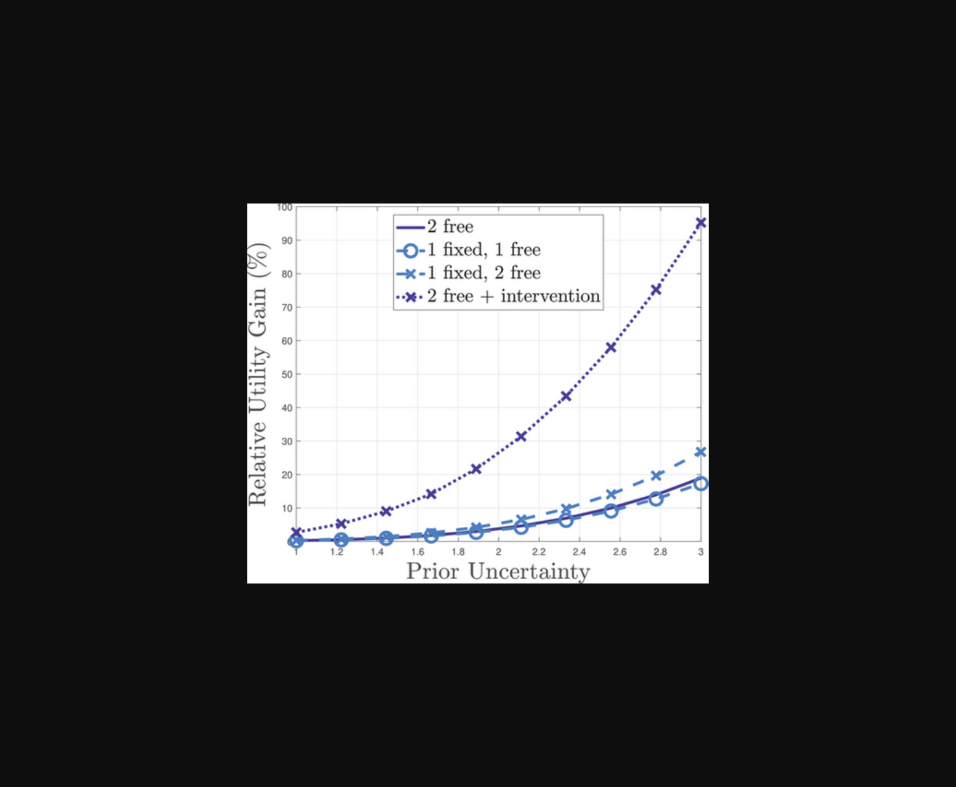
图片展示了基于卡尔曼滤波的最优压力测试模型框架及其校准过程。
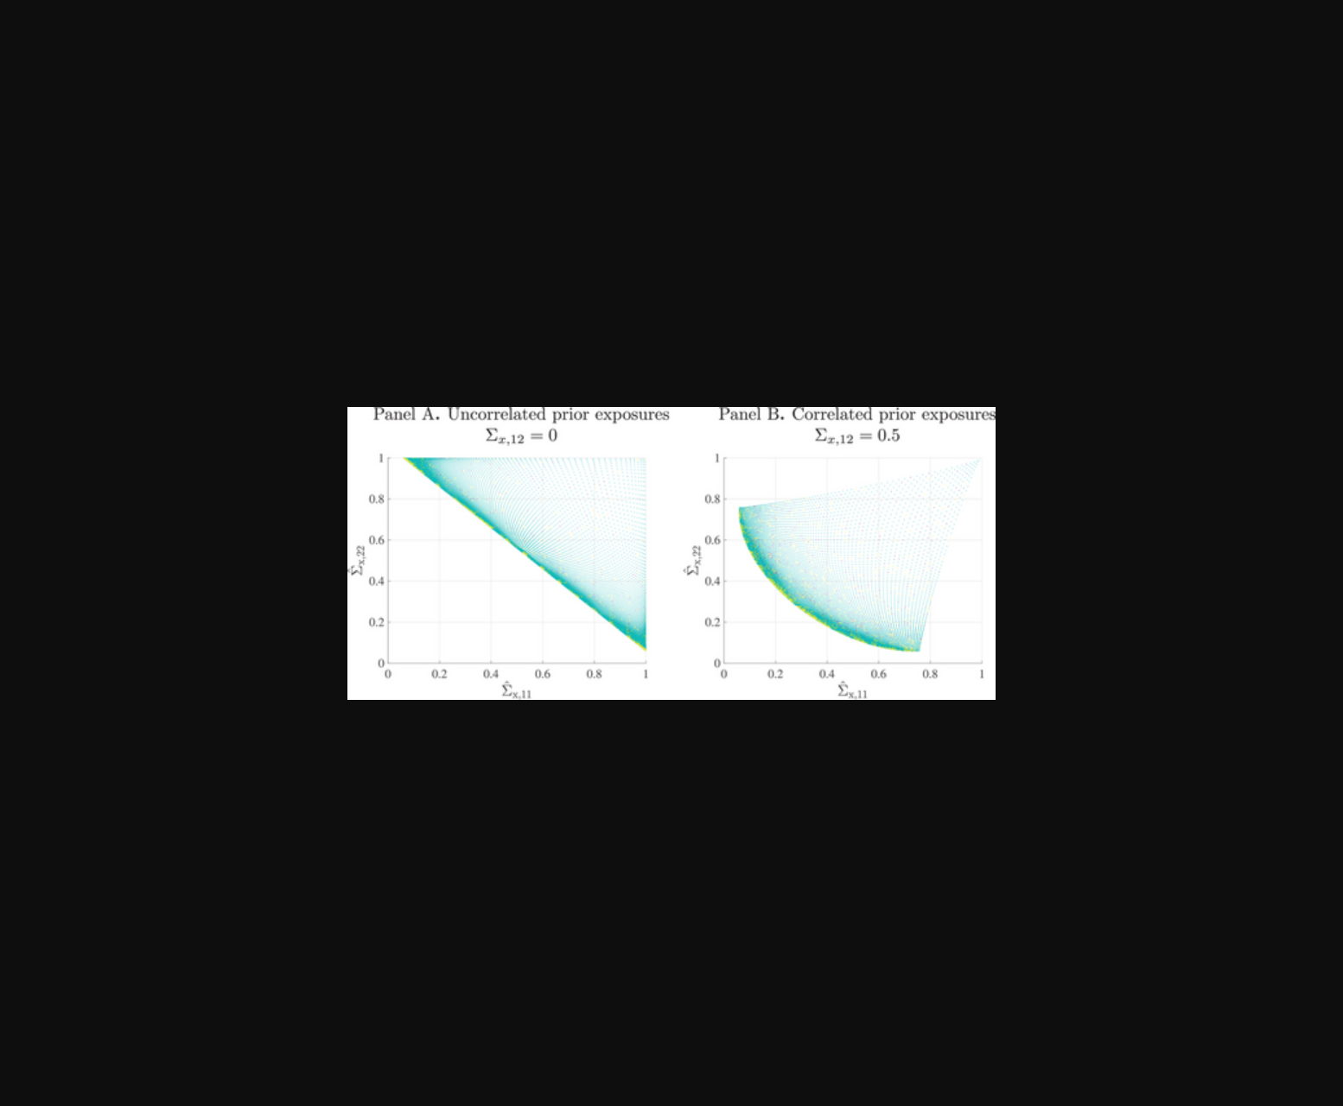
该图片展示了基于卡尔曼滤波的银行风险暴露动态学习模型框架。
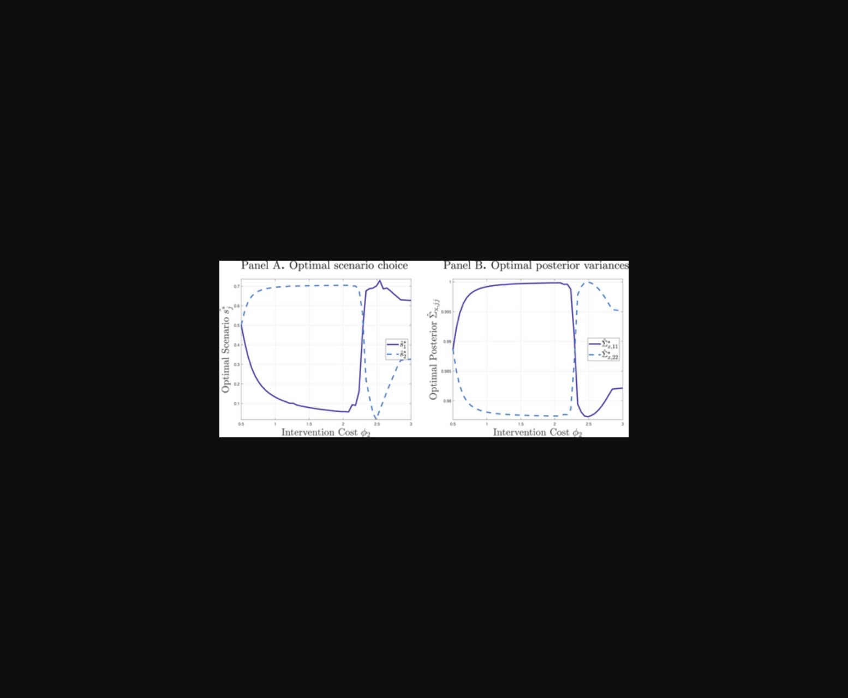
图片展示了银行压力测试中资本要求与针对性干预措施的关系模型。
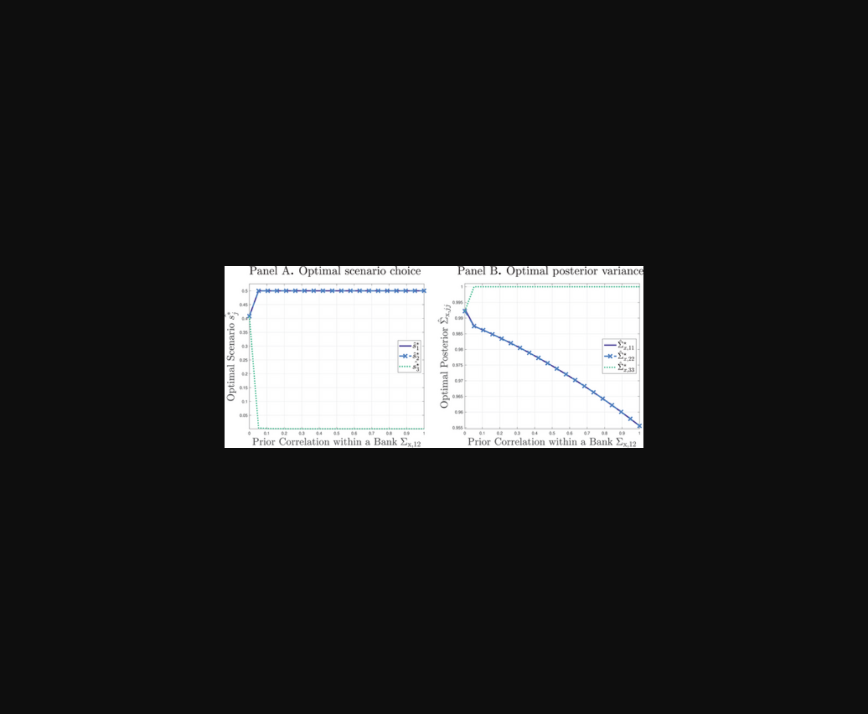
未找到图片描述。
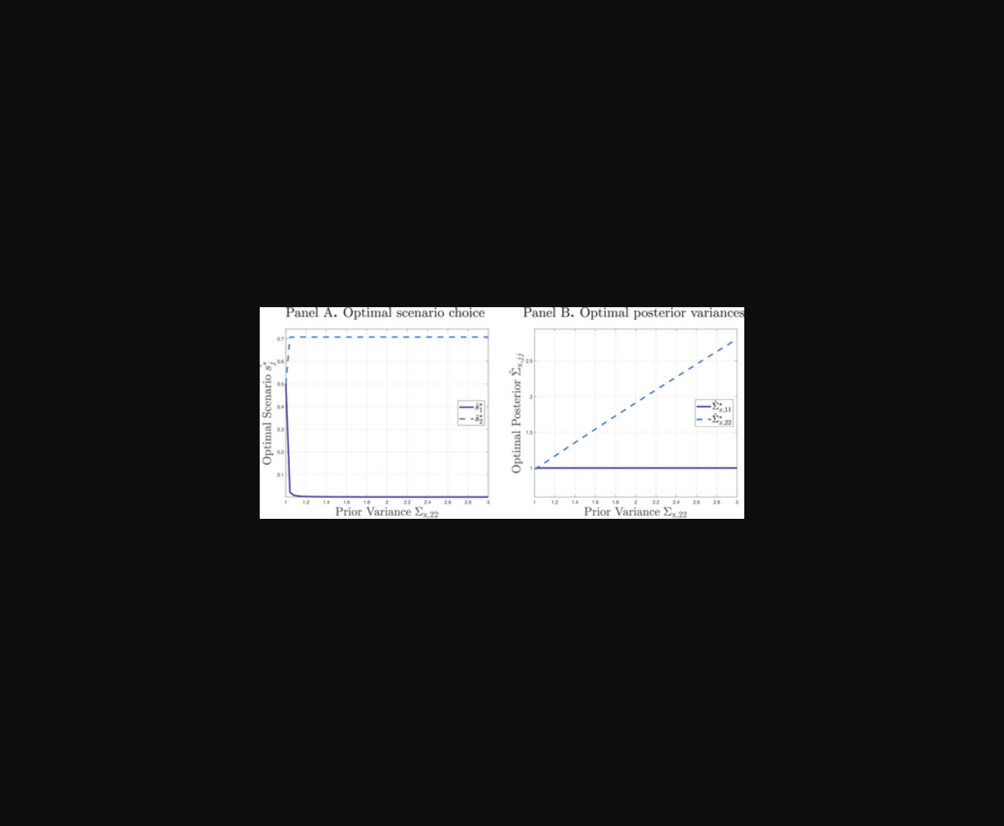
未找到图片描述。
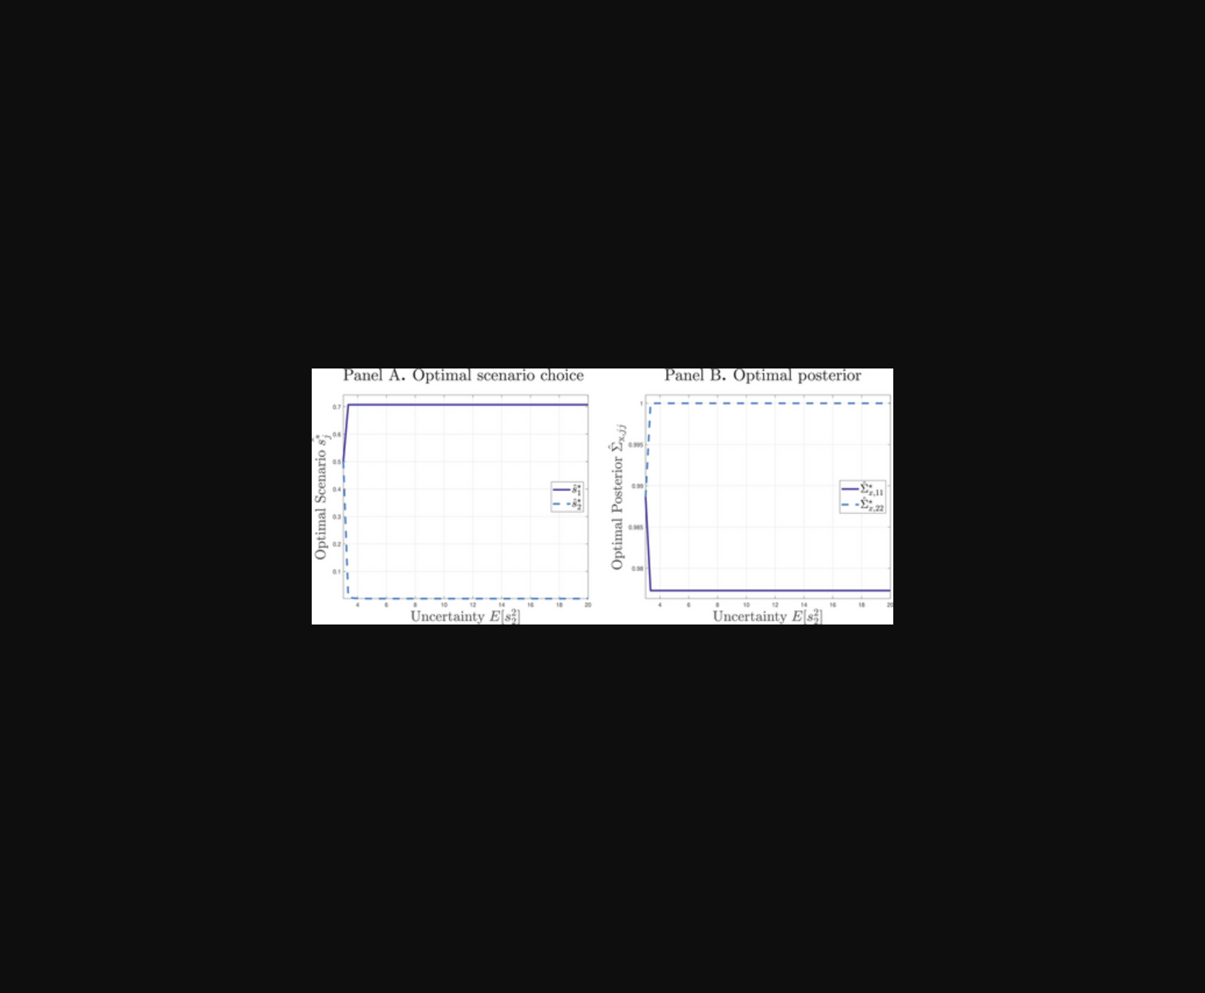
未找到图片描述。
原文链接: https://doi.org/10.1111/jofi.13422

